http
 |  |  | Seul le document informatique fait foi
 |  |  | Migration V2->V3
DOC-TEC-17072417 |  |  | Rédaction | Validation | Objet de la révision
Date |  | Version | Rédaction | Validation | Objet de la révision
06-03-2017 |  | 1 | Regis FOLNY | Gregory Gallier Lachaise | Rédaction
24-07-2017 |  | 1.1 | Regis FOLNY | Gregory Gallier Lachaise | Ajout Virtual-Box
24-07-2017 |  | 1.1 | Regis FOLNY | Gregory Gallier Lachaise | Ajout Procédure de migration
09-11-2017 |  | 1.2 | Pierre Yager |  | Révision Editoriale  Procédure de dépannage Firebird

ACCÈS AUX DONNÉES DE LA V2 2
1/ CRISALID VIEWER 2.9 2
2/ OVH CLOUD DESKTOP 3
3/ EXPORT ASCII ET QLIKVIEW 4
3/ VIRTUALBOX 7
INSTALLATION DE CRISALID v3 10
MIGRATION 14
DÉSINSTALLATION MANUELLE DE FIREBIRD 16

IMPORTANT

La réglementation exige que la version certifiée ne cohabite pas avec une ancienne version non certifiée.

La configuration du logiciel (catalogue, tvas, mode de règlement, claviers, etc…) sera récupérée ainsi que les solde des comptes clients et l’état des cartes de fidélité. En revanche aucun ticket ni statistique ne sera récupéré. il est donc important d’imprimer ou de sauvegarder les résultats de la version existante avant la migration.

A noter pour plus tard, voici la liste des fichiers de la V2 du poste maître à conserver en lieu sûr car ils seront nécessaires à la migration vers la version 3 de Crisalid Encaissement.

Dans le répertoire Datas | Dans le répertoire Config
NBDC.fdb  NIHM.fdb | IHMConfig.xml  LOCALConfig.xml  PERIPHConfig.xml  LayoutConfig.xml (s’il existe)

ACCÈS AUX DONNÉES DE LA V2

Procédure de conservation des données d’une ancienne version pour consultation après mise à jour en V3.

Quatre solutions sont possibles:

1/ En utilisant Crisalid Viewer 2.9
2/ En ré-installant l’ancienne version dans une machine virtuelle OVH CLOUD DESKTOP Windows 10
3/ En utilisant QlikView pour importer les exports BDA réalisés depuis la V2
4/ En ré-installant l’ancienne version dans une machine virtuelle POSReady 7 dans VirtualBox

1/ CRISALID VIEWER 2.9

Il est possible d’installer une version CRISALID Viewer v2.9 sur un poste de consultation des archives (PC de bureau, tablette) dans laquelle vous pourrez déposer vos bases de données antérieures pour consultation.

Attention Il est interdit de déployer cette version sur une caisse !

La version est téléchargeable ici : CRISALID VIEWER 2.9

Après copie des bases de données dans le répertoire datas de l’application, une licence d’utilisation vous sera demandée au premier lancement. Un code de débridage vous sera délivrée à la seule condition de respecter les renseignements imposés suivants:

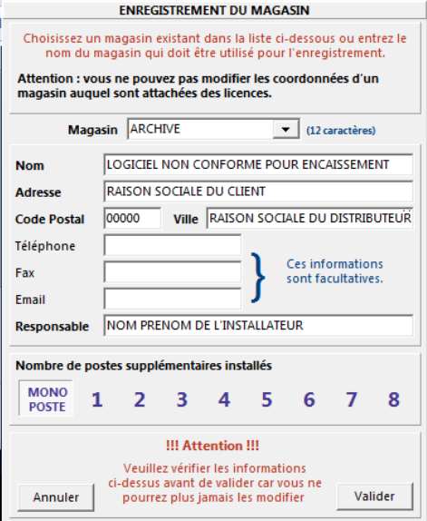 | - Magasin imposé: ARCHIVE  - Nom imposé :  LOGICIEL NON CONFORME POUR ENCAISSEMENT  - Code Postal:”saisir le code postal du client”  - Ville: “saisir la raison sociale de l’agence ou du distributeur qui procède à l’installation”  - Responsable “Saisir le Nom et prénom du technicien installateur”

2/ OVH CLOUD DESKTOP

Comment faire une ouverture d’une machine virtuelle sur OVH :

- Se connecter à https://www.ovh.com/fr/cloud/cloud-desktop/offres/
- Cliquer sur Commander
- Choisir Cloud Desktop Découverte à 9.99 €/mois:

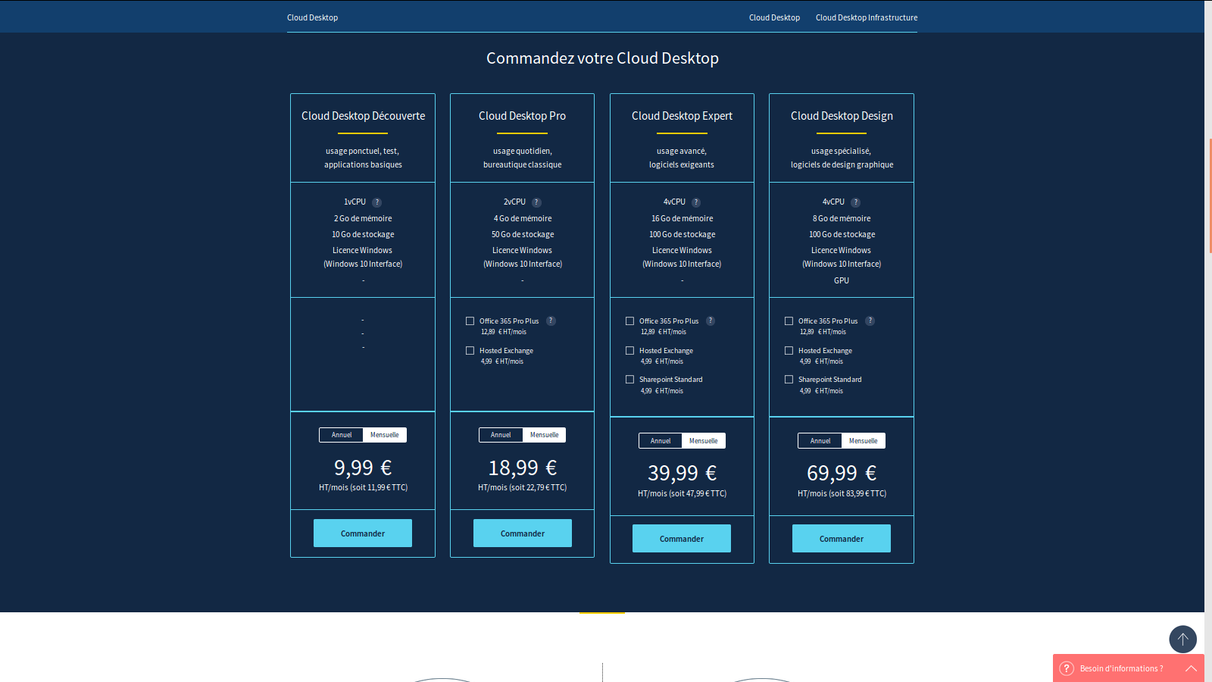

Après paiement de la commande vous recevez un notification par mail qui vous donne les codes d’accès à la machine virtuel soit en installant un client VMWARE Soit en utilisant l’accès direct HTML :

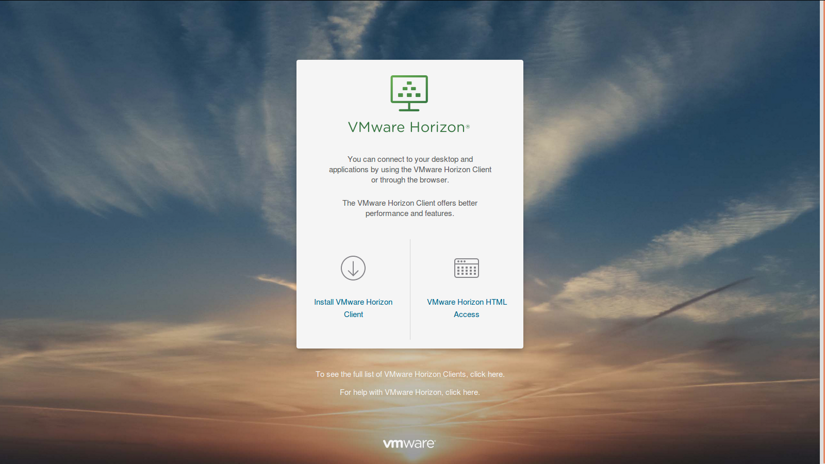

Cliquer ensuite sur l'icône correspondant à votre machine virtuelle. Il ne reste plus qu’à installer l’ancienne version et transférer les bases de données.

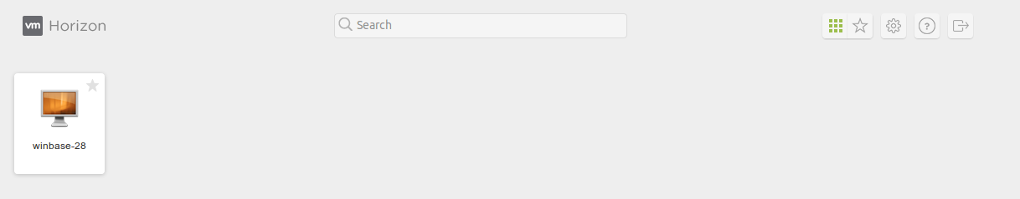

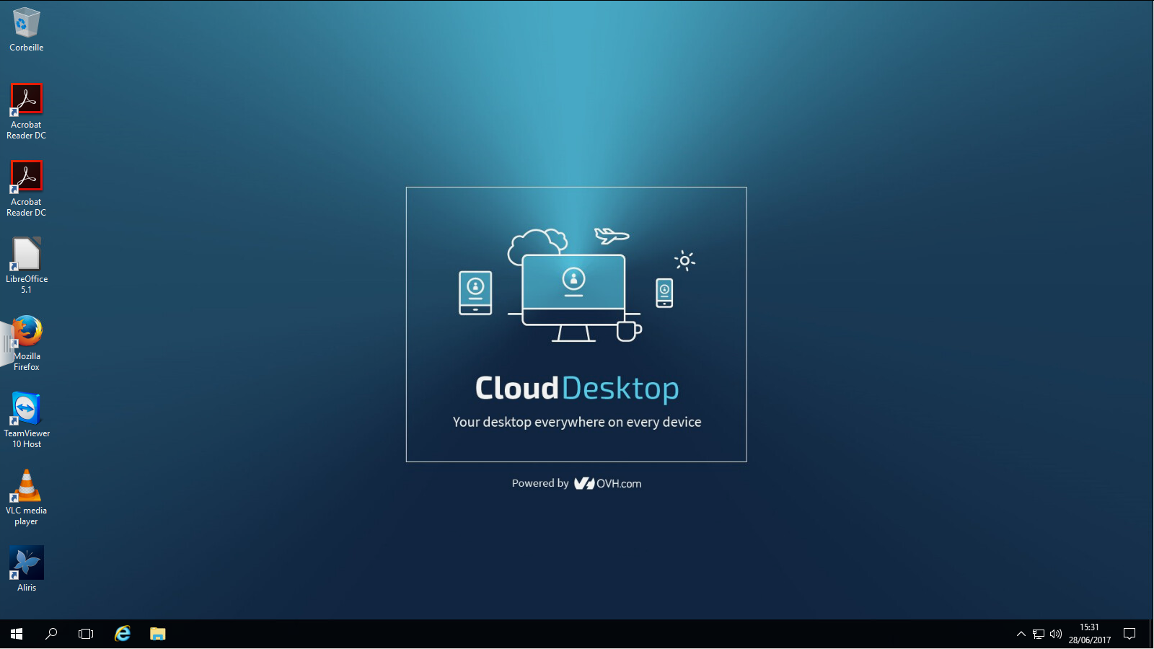

3/ EXPORT ASCII ET QLIKVIEW

Avant de lancer la migration vers la V3, exporter les fichiers ASCII de la période souhaitée en lançant la fonction:

PLUGIN EXPORTEPI CHOIX_PERIODE ASCII C:\Crisalid\Migration\Stats

Attention, si vous exportez plusieurs années, il est préférable de le faire en plusieurs fois (1 export par année)

- Installer Qlikview Desktop http://www.qlik.com/fr-fr/try-or-buy/download-qlikview
- Télécharger le fichier Qlikview StatsV2.qvw https://drive.google.com/a/crisalid.com/file/d/0B6QyOrMDBxNKZDcxd0V4cE1yZzQ/view?usp=sharing
- Ouvrir le fichier et cliquer sur l’icône de chargement des données
- Les données vont être chargées (cela peut être long selon la quantité de tickets à importer)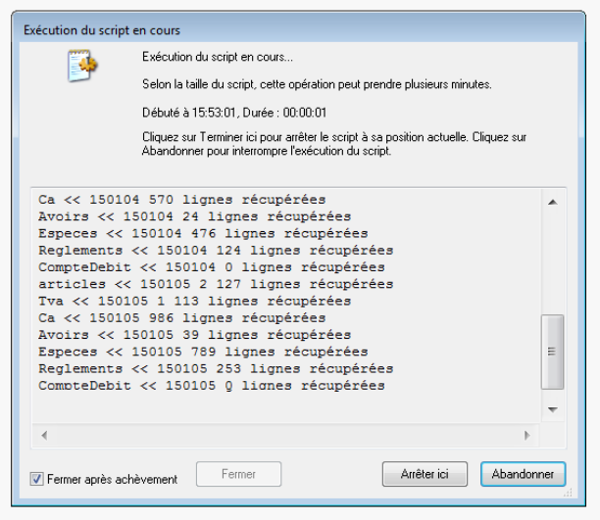
- L’import terminé il sera possible d'accéder à deux onglets de statistiques
Articles pour les résultats détaillés par article
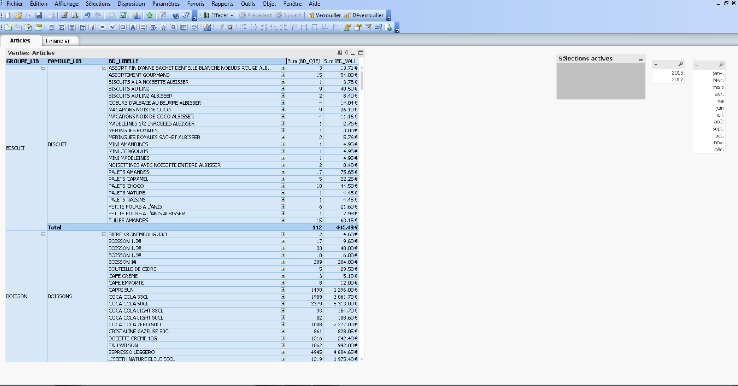
Financier pour les CA, TVAS, Règlements et Comptes Clients 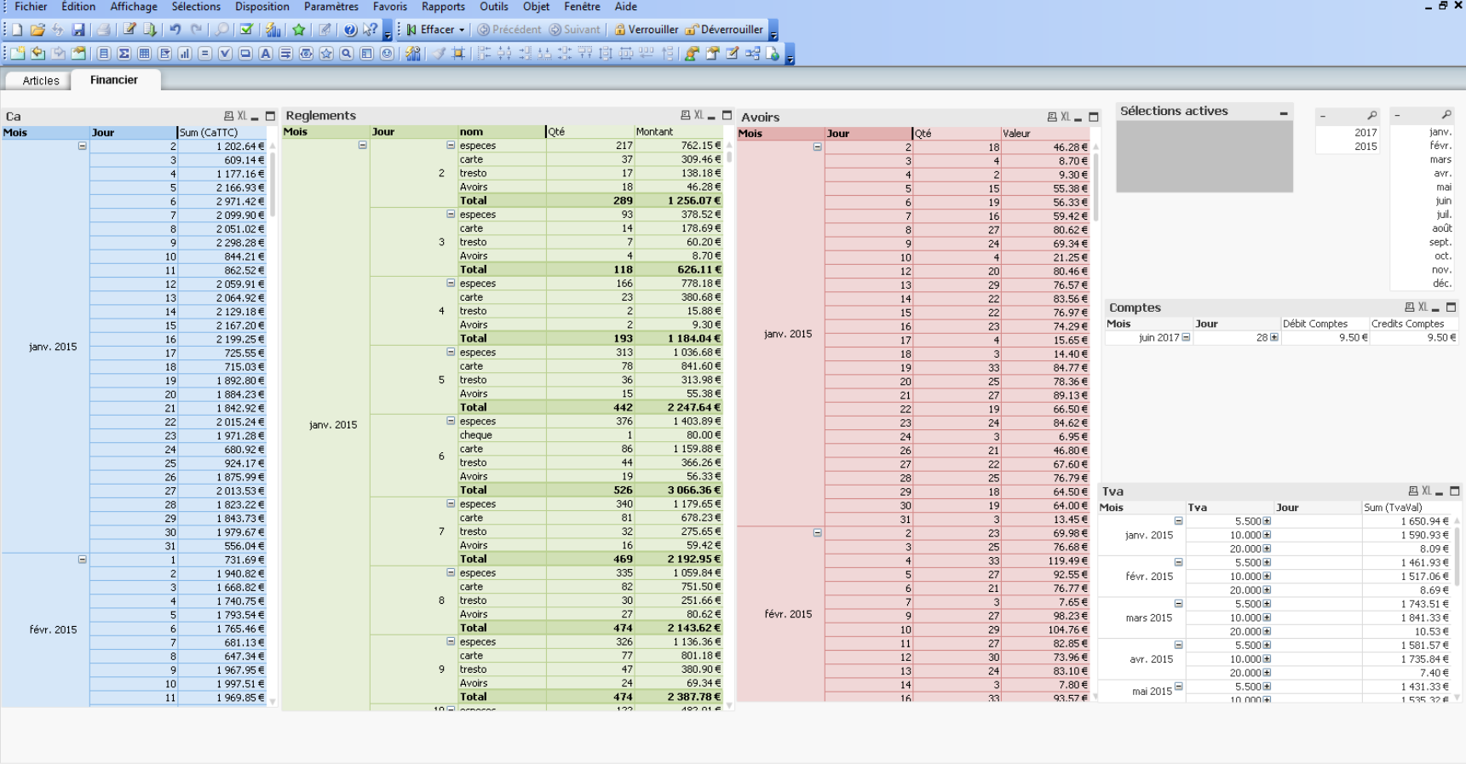

Chaque onglet contient des filtres qui permette de choisir la période de date à analyser :
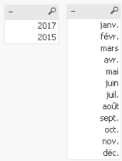

Chaque tableau est un tableau croisé pour lequel il est possible de réduire ou de développer le détail de données avec les boutons + et - :

Tableau Ventes Articles réduit :

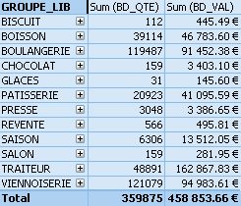

Tableau Ventes Articles déplié :

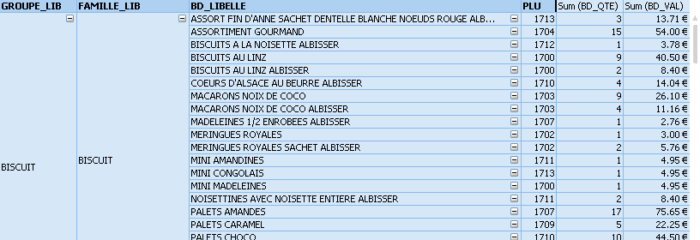

L’outil sélection active permet de voir les sélections en cours et permet de les désactiver en cliquant sur la gomme :

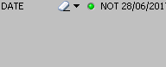

3/ VIRTUALBOX

Installer VirtualBox sur le pc du client ou sur sa caisse (Attention RAM > 2 Go et espace disque suffisant pour héberger une version complète de Windows soit 15Go minimum)

Après installation télécharger la machine virtuelle Windows 7 Microsoft gratuite 90 jours (il est possible de faire une sauvegarde d’un instantané de la VM pour la recharger au delà des 90 jours) ici : http://dl.free.fr/rZcBMNVkk ou https://developer.microsoft.com/en-us/microsoft-edge/tools/vms/ ou encore posready7

Après avoir décompressé les fichiers de la machine virtuelle, lancez VirtualBox, et dans le menu Fichier -> Importer un appareil virtuel.

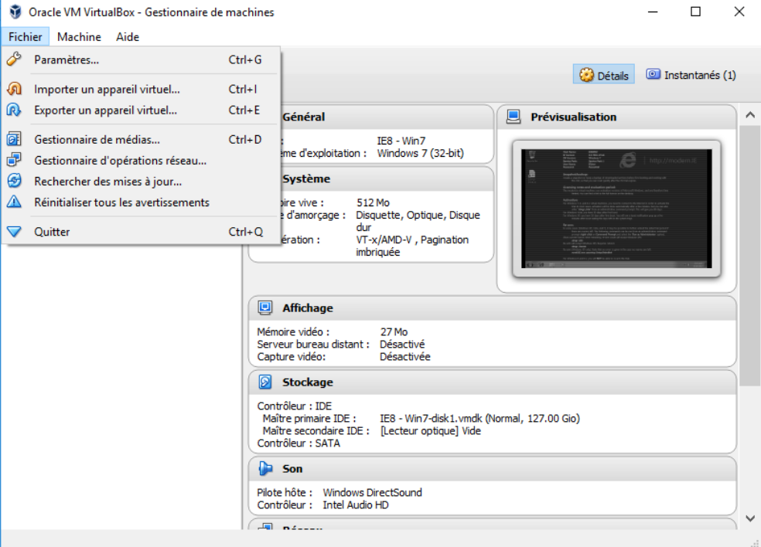

Choisir la machine virtuelle décompressée

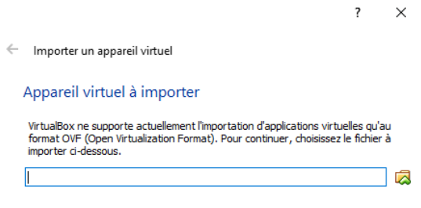
Démarrer la machine virtuelle

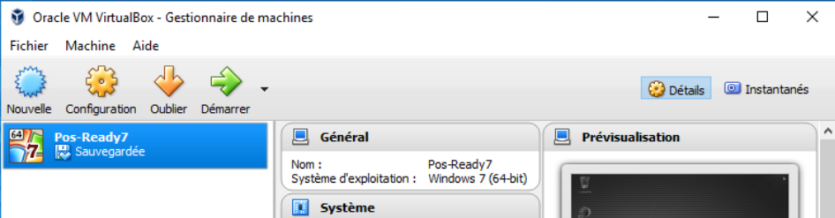

Installer ensuite la version V2 du client.

Installer les addons VirtualBox depuis le menu Périphériques -> Insérer l’image CD des Addition invités :

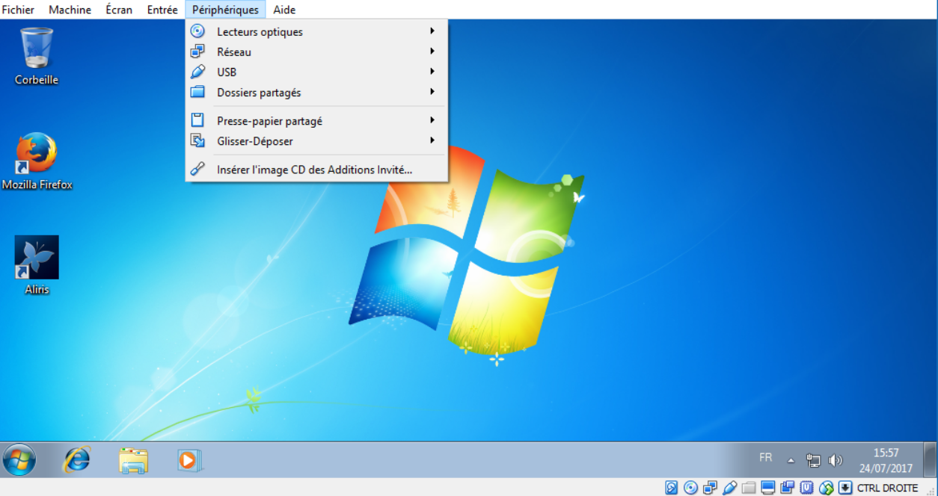

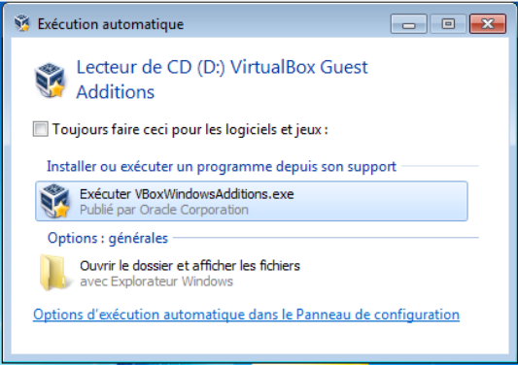

A la fin de l’installation des addons, redémarrer la machine virtuelle :

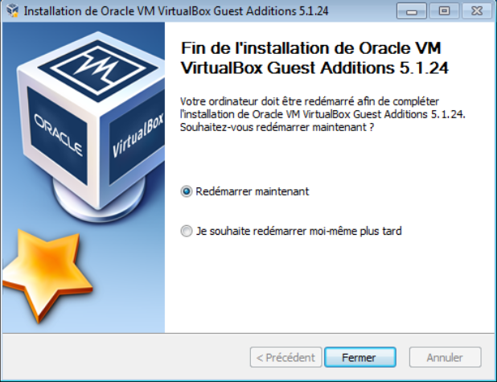

Depuis le menu Configuration, activez la copie bidirectionnelle de fichiers par Glisser-Déplacer :

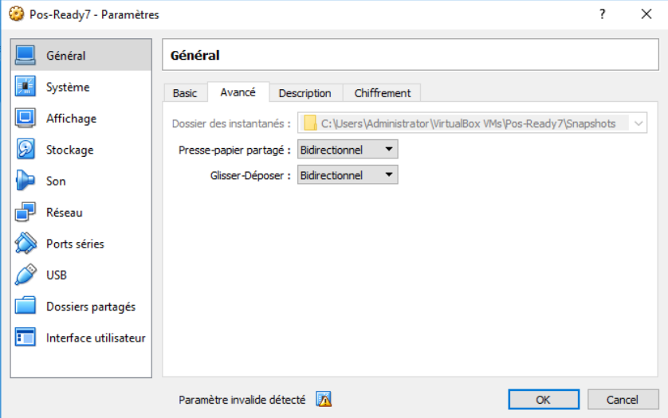

Copier les bases de données du client dans le répertoire datas de l’application.

INSTALLATION DE CRISALID v3

Important : Avant d’installer la V3 assurez-vous d’avoir désinstallé toutes traces des versions antérieures : Logiciels Crisalid v1 ou v2 et Firebird 1.5, 2.1 ou 2.5

Si vous n’arrivez pas à terminer la procédure de création des bases de données, il est possible que ça soit dû au fait que l’installation de Firebird 3 entre en conflit avec une version antérieure de Firebird dont il resterait des traces dans le système. Voir à la fin de ce document la procédure qui permet de nettoyer toute trace de Firebird manuellement avant de lancer l’installation de Crisalid Encaissement v3

PROCÉDURE D’INSTALLATION

L'installation de l'application Crisalid doit se dérouler selon les étapes suivantes :
- Installation de l'application Crisalid
Avant de commencer l'installation de votre application il est nécessaire de procéder à quelques vérifications d'usage directement sur la caisse :
- Vérifiez les mises à jour Windows et les effectuer si nécessaire
- Vérifiez que la date et l'heure de votre caisse sont correctes
- Vérifiez que le fuseau horaire de la caisse est correct
- Vérifiez également que la caisse fonctionne avec des paramètres en Français dans les paramètres régionaux (Heure sur 24h, “.” comme séparateur décimal et “€” comme symbole monétaire)
Après ces vérifications, il est préférable d'installer Google Chrome ou Mozilla Firefox comme navigateur par défaut. Il sera utilisé pour la configuration du serveur de caisse.
Vous pouvez désormais démarrer l'installation de « Crisalid »

Installation de « Crisalid »
L'installation de l'application se fait dans le dossier par défaut (C:\Program Files (x86)\Crisalid\Caisse) sur la caisse
Lancer l'exécutable d’installation :
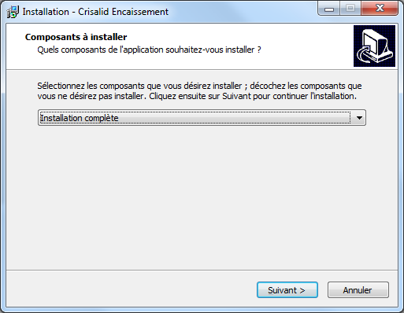  Cliquer sur « Suivant » | 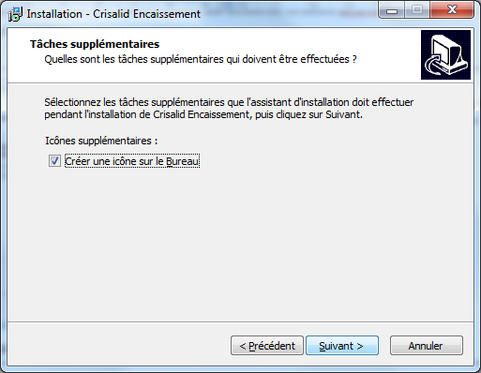  Cliquer sur« Suivant »
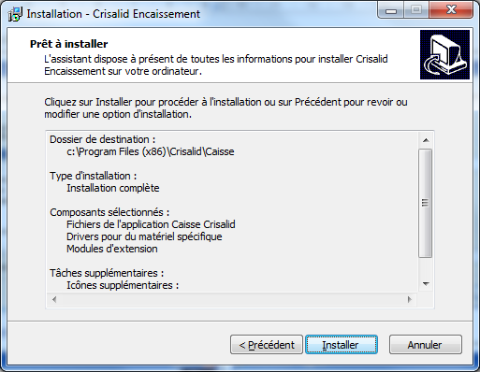  Cliquer sur «Installer » | 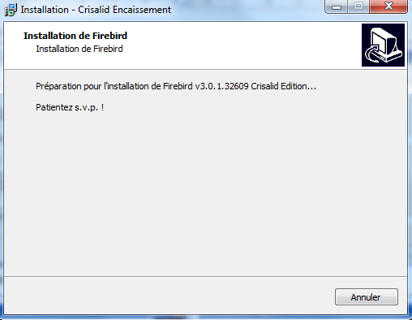Attendre la fin de l’installation de Firebird
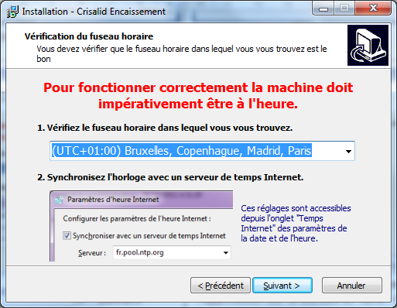  Vérifier le fuseau horaire de votre caisse et le modifier le cas échéant avant de faire « Suivant » | 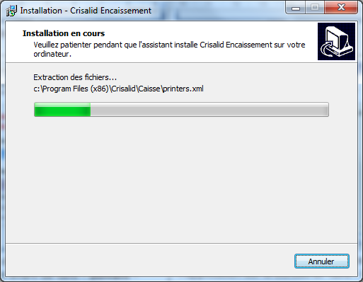  Attendre la fin de l’installation de l’application et du serveur de caisse et faire « Suivant »
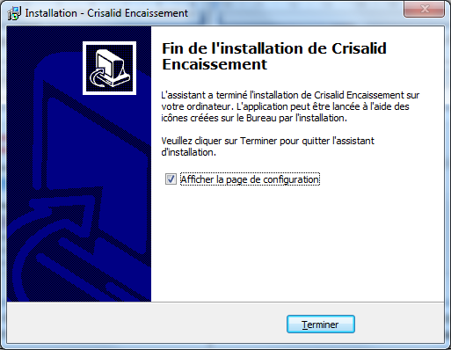  Cliquer sur « Terminer» | 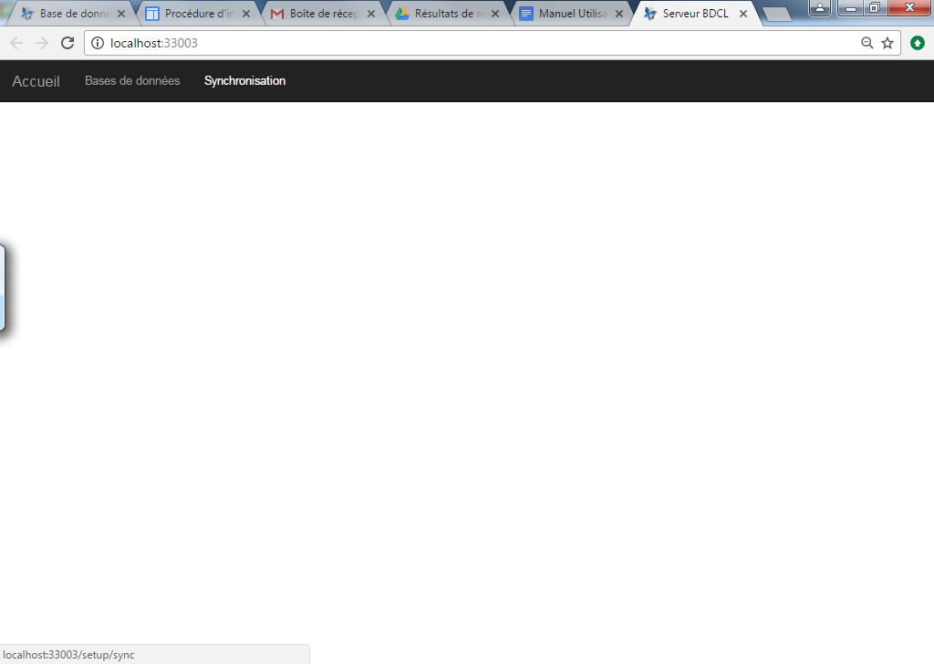  La page de configuration apparaît.  Attention il est préférable d’utiliser Mozilla Firefox ou Google Chrome comme navigateur
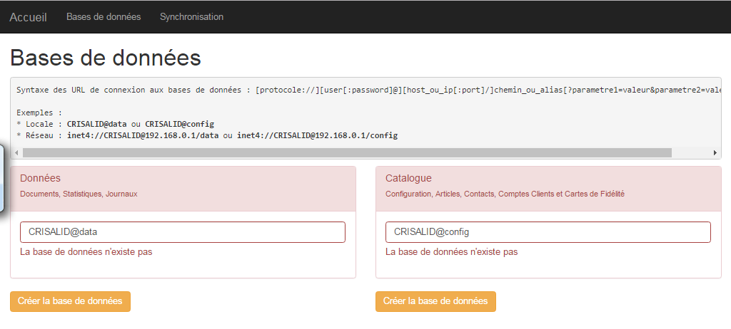  Créer les bases de données.  Attention il est préférable de les faire une par une en attendant la fin de la procédure d’initialisation de chaque base avant de passer à la suivante. | 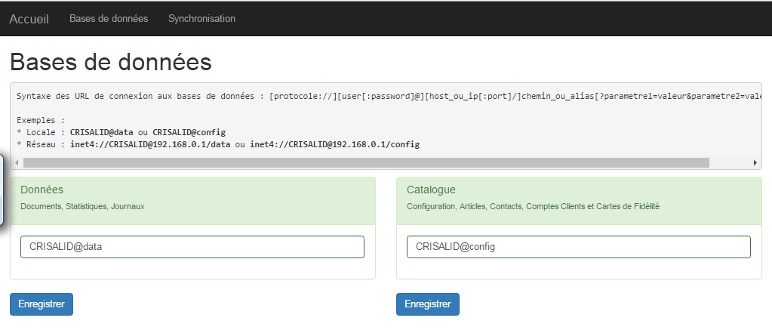  Une fois créées, les bases apparaissent en vert.

Premier lancement du logiciel

L’activation de la licence d’utilisation de la caisse est requise au premier démarrage du logiciel, vous devez avoir demandé les codes d’activation à Crisalid auparavant.
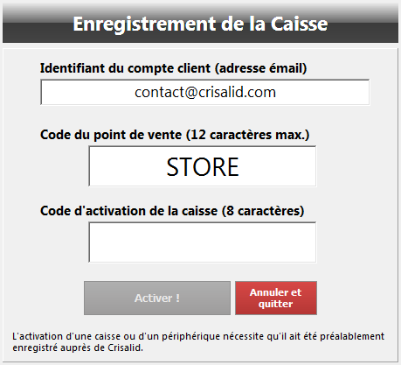

Une fois enregistrée la caisse demandera son heure de clôture et sa date de fin d’exercice
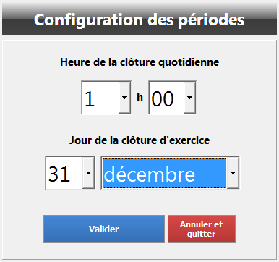

Une interrogation quotidienne est lancée depuis le caisse pour le contrôle de la validité de la licence.
En cas de coupure Internet la licence est valable 10 jours.

Après le premier lancement, le vendeur 99 existe et permet de quitter le logiciel.

MIGRATION

Copier les fichiers de configuration que vous avez préalablement sauvegardés depuis la V2 dans le répertoire de votre choix (ex C:\Crisalid\Migration) (Rappel, les fichiers nécessaires sont IHMConfig.xml, LOCALConfig.xml, PERIPHConfig.xml, NBDC.FDB et NIHM.FDB) :

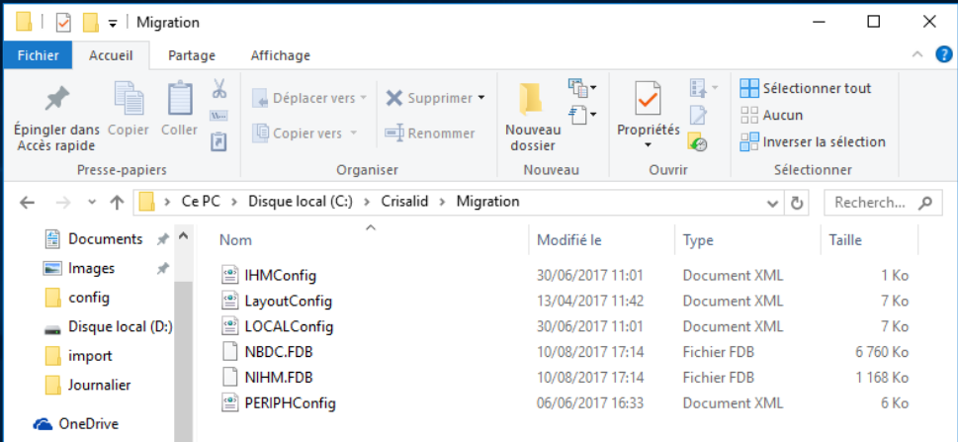

Utilisez un navigateur web pour vous connecter à l’URL du serveur de caisse (http:\\localhost:33003) et cliquer sur l’onglet Migration:
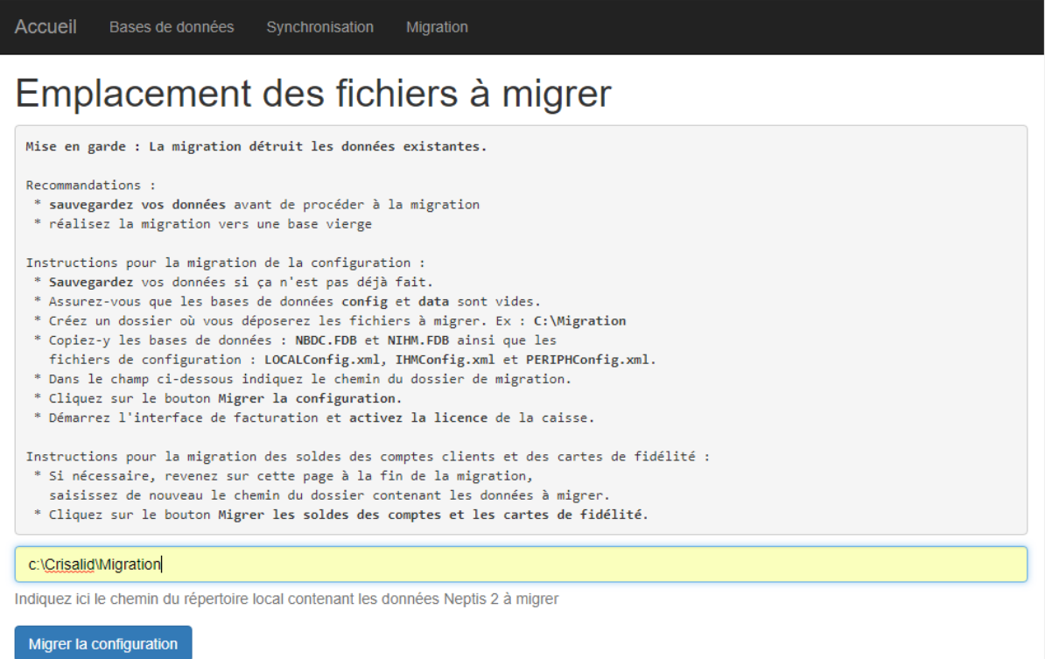

Saisir le chemin de l’emplacement des fichiers à migrer et cliquer sur Migrer la configuration
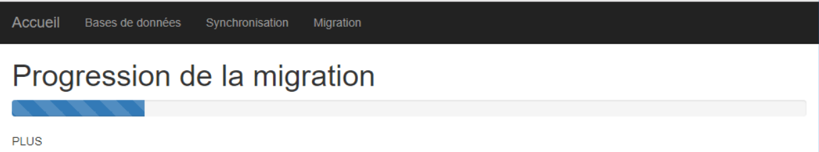
Attendre la fin de la migration
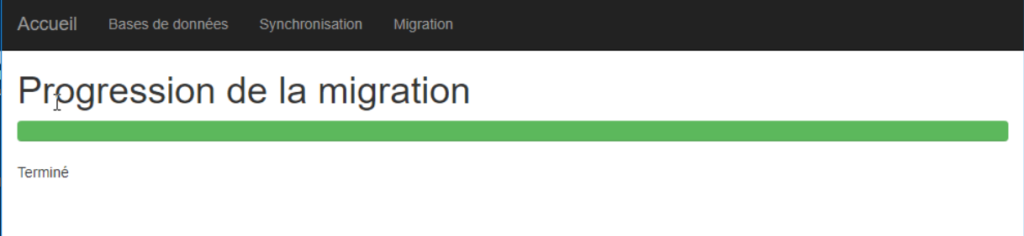

Si vous devez migrer des soldes de comptes clients, vous devez avoir préalablement activé votre caisse. Ensuite revenez à l’onglet Migration et si une migration des soldes des comptes clients et de l’état des cartes de fidélité est possible, le système vous proposera de le faire.

La migration est terminée, bravo, vous pouvez lancer Crisalid Encaissement v3

DÉSINSTALLATION MANUELLE DE FIREBIRD

S’il reste des traces d’une ancienne version de Firebird il est fort probable que la connexion aux bases Firebird 3 sera impossible. Il est alors nécessaire de s’assurer que toutes les anciennes versions de Firebird ont bien été retirées.

Prérequis : avant de désinstaller Firebird il faut s’assurer que plus rien ne l’utilise : aucun logiciel Crisalid ou Flamerobin n’est lancé et aucune connexion réseau n’utilise l’instance de Firebird qu’on est en train d’essayer de retirer (sinon ça ne fonctionnera pas)

- Lancer une console de commande Administrateur (menu Windows, dans le champ “Exécuter”, taper “commande” et dans la liste qui s’affiche, cliquer “droit” sur “Invite de commandes” et choisir “Exécuter comme Administrateur”
- Déplacez vous ensuite dans le dossier “bin” de Firebird : C:\Program Files (x86)\Firebird\bin (Windows 64bits) ou C:\Program Files\Firebird\bin (Windows 32 bits)
C:\> cd \
C:\> cd “C:\Program Files (x86)\Firebird\bin”
- Désinstaller toutes les librairies “clientes” éventuellement présentes sur le système :
C:\Program Files (x86)\Firebird\bin> instclient r g
C:\Program Files (x86)\Firebird\bin> instclient r f
Astuce : J’exécute ces commandes plusieurs fois, jusqu’à ce que le message affiché soit :
“GDS32.DLL/FBCLIENT.DLL was not found in the System directory.”
- Arrêter et désinstaller le service Firebird :
C:\Program Files (x86)\Firebird\bin> instsvc stop
C:\Program Files (x86)\Firebird\bin> instsvc r
- Retirer la configuration Firebird de la base des registres :
C:\Program Files (x86)\Firebird\bin> instreg r
- Fermer l’Invite de Commande (commande “exit” ou utiliser la croix de fermeture de la fenêtre)
- Supprimer le dossier C:\Program Files (x86)\Firebird

Dans l’exemple ci-dessous, Firebird 2.1 est installé dans C:\Program Files (x86)\Firebird21, utilisez pour vous le chemin dans lequel Firebird est installé.

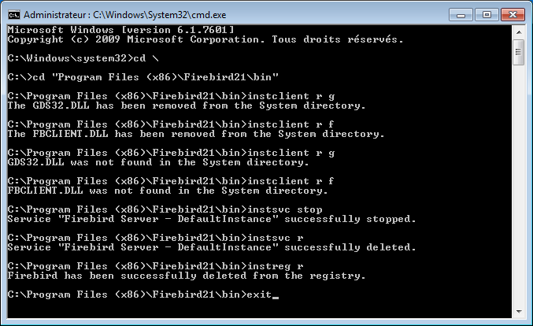

Double vérification : assurez-vous qu’il ne reste aucun fichier nommé fbclient.dll ou gds32.dll dans les dossiers de Windows (faire une recherche de ces fichiers dans le dossier C:\Windows, souvent ils sont dans C:\Windows\System32 ou C:\Windows\SysWOW64)

